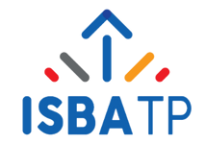Baromètre 2025

Enquête annuelle réalisée sur les étudiants de la promotion 2023-2024

*Nom de la formation :* Modélisation Complexe des infrastructures de la construction.

*Taux de retour à l’enquête :* 53%

*Satisfaction générale :* 86%

|  |
| --- |
| RELATION AVEC L’ECOLE |

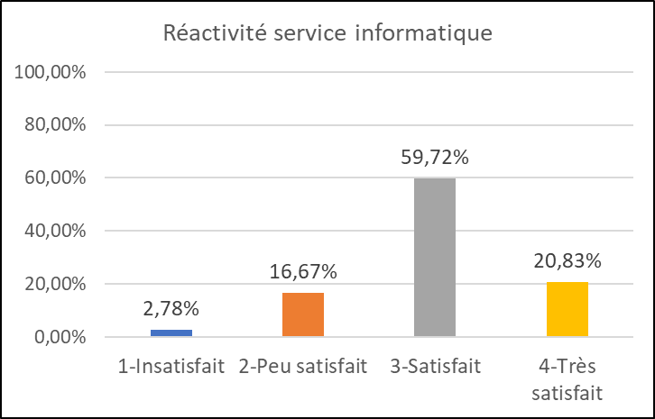

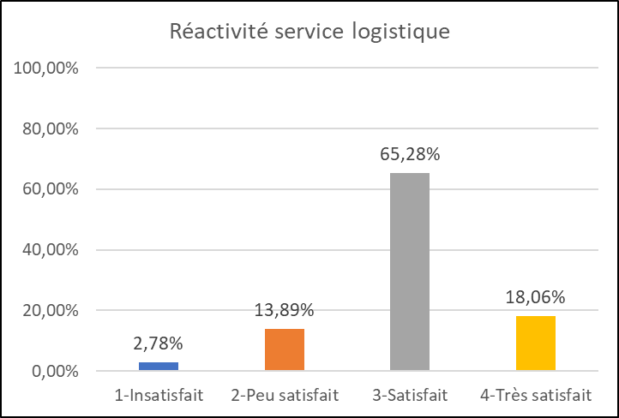

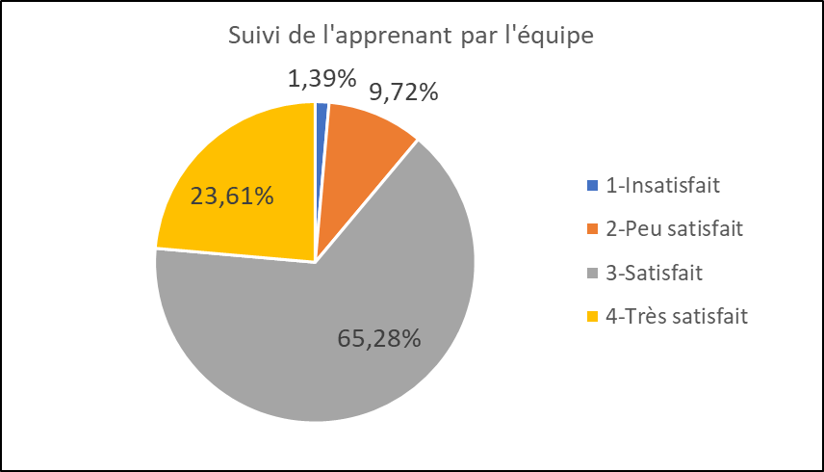

|  |
| --- |
| RELATION AVEC L’ENTREPRISE D’ACCUEIL POUR LE STAGE |

95%

95%

des étudiants indiquent que le stage en entreprise a répondu à leurs attentes

des étudiants indiquent que le stage en entreprise a répondu à leurs attentes

|  |
| --- |
| SATISFACTION GLOBALE |

71%

des étudiants indiquent que les objectifs annoncés en début de formation ont été atteints

LES POINTS FORTS :

